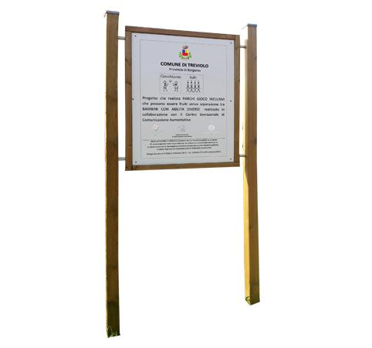
Descrizione:
Bacheca da esterno cm 240x80, realizzata in pino
nordico impregnato in autoclave, con parte centrale
studiata per ospitare cartelli della dimensione
massima di 70x50 cm.
I pali montanti sono della sezione di 9x9 cm, dotati di
copripalo in plastica colorata
Categoria :Bacheche
Codice: EP02160

